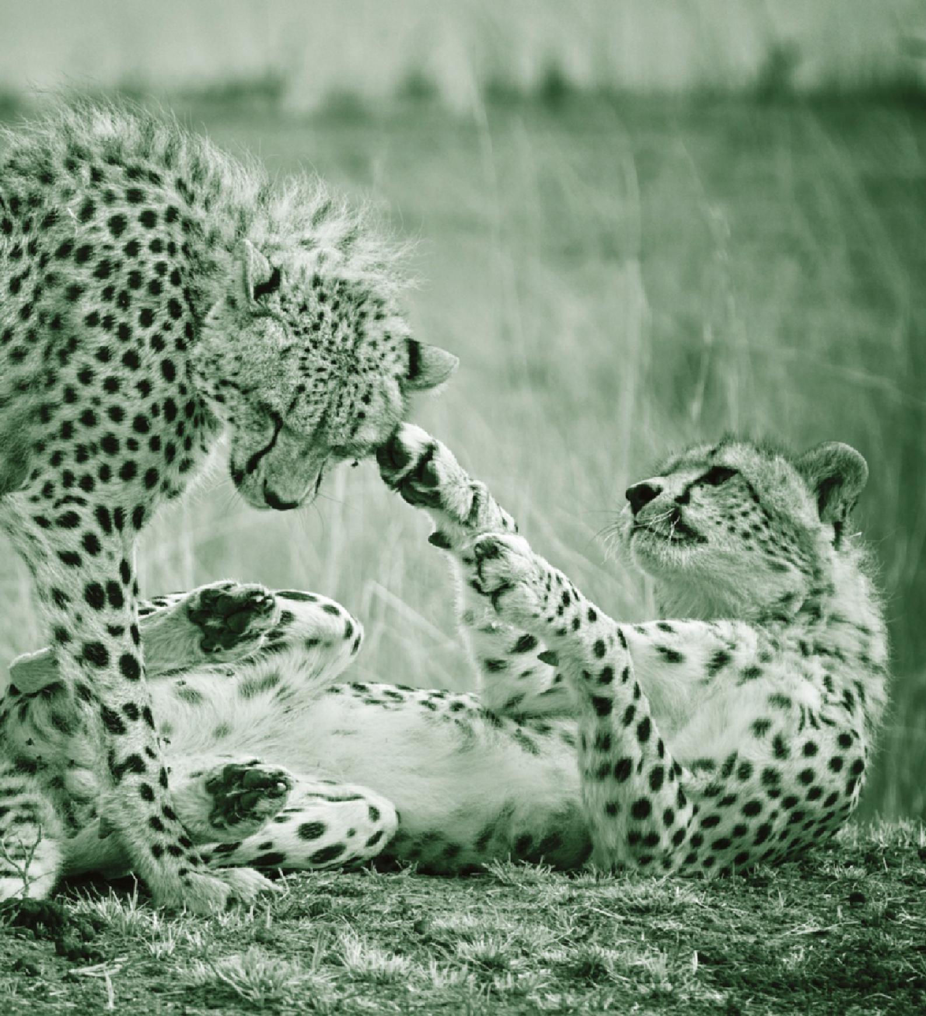

3

B

VMBO-GT

Biologie voor jou Uitwerkingenboek

**3GT uitwerkingen**

**Biologie voor jou**

**EINDREDACTIE**

B I O L O G I E E N V E RZ O R GI NG V O O R D E

Lineke Pijnappels Linie Stam

**AUTEURS**

Lizzy Bos-van der Avoort Froukje Gerrits

Anneke Kamstra Michiel Kelder Tom Tahey

 **RE L E A S E 8. 1**

M A L M B ER G ’ S - H E RT O G E NB O S C H

**W WW . BI O L O G I E V O OR J O U . NL**





© Malmberg ’s-Hertogenbosch

Alle rechten voorbehouden. Niets uit deze uitgave (met uitzondering van de bijlagen) mag worden verveelvoudigd, opgeslagen in een geautomatiseerd gegevensbestand, of openbaar gemaakt, in enige vorm of op enige wijze, hetzij elektronisch, mechanisch, door fotokopieën, opnamen, of enige andere manier, zonder voorafgaande schriftelijke toestemming van de uitgever.

Voor zover het maken van kopieën uit deze uitgave is toegestaan op grond van artikel 16b Auteurswet 1912 j° het Besluit van 20 juni 1974, St.b. 351, zoals gewijzigd bij het Besluit van 23 augustus 1985, St.b. 471, en artikel 17 Auteurswet 1912, dient men de daarvoor wettelijk verschuldigde vergoedingen te voldoen aan de Stichting Reprorecht (Postbus 3051, 2130 KB Hoofddorp). Voor het overnemen van gedeelte(n) uit deze uitgave in bloemlezingen, readers en andere compilatiewerken (artikel 16 Auteurswet 1912) dient men zich tot de uitgever te wenden.

Inhoudsopgave

## 6 Ecologie

**INTRODUCTIE**

Opdrachten voorkennis 5

BASISSTOF

1. Eten en gegeten worden 7
2. Piramiden 12
3. Koolstofkringloop en stikstofkringloop 17
4. Biologisch evenwicht 21
5. Aanpassingen bij dieren 24
6. Aanpassingen bij planten 27

Samenhang 30

Kilo’s kaas voor kaaskoppen

EXAMENOPGAVEN 33

# Wat weet je al over ecologie?

OPDRACHTEN VOORKENNIS

1

Eenden in een vijver hebben te maken met allerlei invloeden uit de omgeving. a Geef bij elke invloed aan of het een biotische of een abiotische factor is.

* roofdieren *~~abiotisch~~* / *biotisch*
* soortgenoten *~~abiotisch~~* / *biotisch*
* temperatuur *abiotisch* / *~~biotisch~~*
* water *abiotisch* / *~~biotisch~~*
* waterplanten *~~abiotisch~~* / *biotisch*
* wind *abiotisch* / *~~biotisch~~*
* ziekteverwekkers *~~abiotisch~~* / *biotisch*

(Invloeden van de levende natuur zijn biotische factoren, invloeden van de levenloze natuur zijn abiotische factoren.)

b Bij een levensgemeenschap horen alle *biotische* / *~~abiotische~~* / *~~biotische en abiotische~~*

factoren in een gebied.

Bij een ecosysteem horen alle *~~abiotische~~* / *~~biotische~~* / *abiotische en biotische* factoren in een gebied.

(Een levensgemeenschap bestaat uit alle populaties in een gebied. Populaties bestaan uit organismen, dus uit biotische factoren.

Een ecosysteem is een gebied waarbinnen de biotische en de abiotische factoren een eenheid vormen.)

2

Ecologie gaat over de relaties tussen organismen. Ecologen onderzoeken die relaties op verschillende niveaus.

1. Over welk niveau gaat de beschrijving?

|  |  |  |
| --- | --- | --- |
| A relatie tussen een groep individuen van dezelfde soort | 1 ecosysteem | A = 4 |
| B relatie tussen één organisme en de omgeving | 2 individu | B = 2 |
| C relaties tussen alle populaties in een bepaald gebied | 3 levensgemeenschap | C = 3 |
| D relaties tussen levende wezens en abiotische factoren | 4 populatie | D = 1 |

(Een ecosysteem is een gebied waarbinnen de biotische en de abiotische factoren een eenheid vormen.

Een individu is één organisme.

Een levensgemeenschap wordt gevormd door alle populaties die in een ecosysteem leven. Een populatie is een groep organismen van dezelfde soort die in een gebied met elkaar samenleven.)

1. Zet de vier niveaus uit vraag a in de juiste volgorde. Begin met het individu.
   1. individu
   2. populatie
   3. levensgemeenschap
   4. ecosysteem



3

In afbeelding 1 zie je een voedselweb.

a Uit hoeveel verschillende voedselketens bestaat dit voedselweb?

*1* / *2* / *3* / *4* / *5* / *6* / *~~7~~* / *~~8~~*

(Er zijn zes voedselketens:

1. gras → kip → vos
2. gras → sprinkhaan → kip → vos
3. gras → sprinkhaan → spitsmuis → vos
4. gras → sprinkhaan → spitsmuis → buizerd
5. gras → sprinkhaan → ringslang → buizerd
6. gras → sprinkhaan → spitsmuis → ringslang → buizerd) b Uit hoeveel schakels bestaat de langste voedselketen?

*~~1~~* / *~~2~~* / *~~3~~* / *~~4~~* / *5* / *~~6~~* / *~~7~~* / *8*

(De langste voedselketen bestaat uit vijf schakels:

gras → sprinkhaan → spitsmuis → ringslang → buizerd)

1. Is het dier in het voedselweb van afbeelding 1 een alleseter, een planteneter of een vleeseter?

* buizerd *alleseter* / *~~planteneter~~* / *vleeseter*
* kip *alleseter* / *~~planteneter~~* / *~~vleeseter~~*
* ringslang *~~alleseter~~* / *~~planteneter~~* / *vleeseter*
* spitsmuis *~~alleseter~~* / *~~planteneter~~* / *vleeseter*
* sprinkhaan *~~alleseter~~* / *planteneter* / *~~vleeseter~~*
* vos *~~alleseter~~* / *~~planteneter~~* / *vleeseter*

4

Welke rol heeft het organisme in de kringloop van stoffen?

1. Een voedselketen begint altijd met een plant. Planten zijn

*~~consumenten~~* / *producenten* / *~~reducenten~~*.

1. De tweede en alle volgende schakels in een voedselketen zijn

*consumenten* / *~~producenten~~* / *~~reducenten~~*.

1. Als een organisme doodgaat, worden de resten opgeruimd door

*~~consumenten~~* / *~~producenten~~* / *reducenten*.

5

Planten en dieren zijn op verschillende manieren aangepast aan hun omgeving. Welke functie heeft de aanpassing?

1. Waterdieren zijn gestroomlijnd zodat ze beter kunnen *~~ademhalen~~* / *bewegen*.
2. De lange tong van een miereneter is een aanpassing voor zijn *~~verdediging~~* / *voeding*.
3. Een braam heeft stekels om zich te verdedigen tegen *~~uitdroging~~* / *vijanden*.
4. De schutkleur van een octopus is een aanpassing voor zijn *verdediging* / *~~voeding~~*.
5. Een brandnetel heeft brandharen om zich te kunnen *verdedigen* / *~~voortplanten~~*.
6. Een vetplant met kleine, dikke bladeren is aangepast aan een *droge* / *~~natte~~* omgeving.

# Eten en gegeten worden

KENNIS

1

* 1. Welke stoffen zijn energiearm?

*~~eiwitten~~* / *~~glucose~~* / *~~koolhydraten~~* / *koolstofdioxide* / *mineralen* / *~~vetten~~* / *water* / *zuurstof*

* 1. Welke reactie kan voorkomen in een cel van een dier?
     + A glucose + zuurstof → koolstofdioxide + water
* B koolstofdioxide + water → glucose + zuurstof

(Reactie A geeft verbranding weer. Alle levende organismen verbranden in hun cellen energierijke stoffen voor hun energievoorziening.

Reactie B geeft fotosynthese weer. Alleen planten doen aan fotosynthese.)

* 1. De aspergeplant is bekend doordat de lange, witte stengels eetbaar zijn. De stengels groeien onder de grond. Zo worden de asperges lang en blijven ze wit.

Welke reactie kan voorkomen in de ondergrondse stengels (de asperges)?

* + - A glucose + zuurstof → koolstofdioxide + water
* B koolstofdioxide + water → glucose + zuurstof

(Een aspergeplant is een plant, maar onder de grond kan er geen fotosynthese plaatsvinden, want voor fotosynthese is licht nodig. Verbranding vindt plaats in alle cellen van een organisme.)

2

1. Een reeks soorten, waarbij elke soort wordt opgegeten door de volgende soort, heet een

*voedselketen* / *~~voedselweb~~*.

1. Alle voedselrelaties in een bepaald gebied heten samen een *~~voedselketen~~* / *voedselweb*.
2. Welke organismen komen voor in de eerste schakel van een voedselketen?
   * A afvaleters
     + B planten
   * C planteneters
   * D vleeseters

(De eerste schakel van een voedselketen bestaat uit producenten (organismen met bladgroen).)

1. In een voedselketen of voedselweb staan pijlen.

Een pijl wijst van een soort die *~~eet~~* / *wordt gegeten* naar een soort die *eet* / *~~wordt gegeten~~*.

3

Een voedselweb bestaat uit consumenten en producenten.

1. Organismen met bladgroen zijn *~~consumenten~~* / *producenten*.
2. Planteneters zijn consumenten van de *eerste orde* / *~~tweede orde~~* / *~~eerste en tweede orde~~*. (Planteneters zijn de eerste consumenten na de producenten in een voedselketen. Omdat ze alleen maar planten eten, zijn ze altijd consumenten van de eerste orde.)
3. Kunnen roofdieren behoren tot de consumenten van de eerste orde? *~~ja~~* / *nee* (Roofdieren eten andere dieren. Consumenten van de eerste orde eten planten (of planten en dieren). Als een dier alleen maar andere dieren eet, is het een vleeseter. Dat kan geen consument van de eerste orde zijn.)
4. Kunnen alleseters behoren tot de consumenten van de eerste orde? *ja* / *~~nee~~* (Een alleseter eet ook planten. Een consument van de eerste orde eet planten (producenten).)



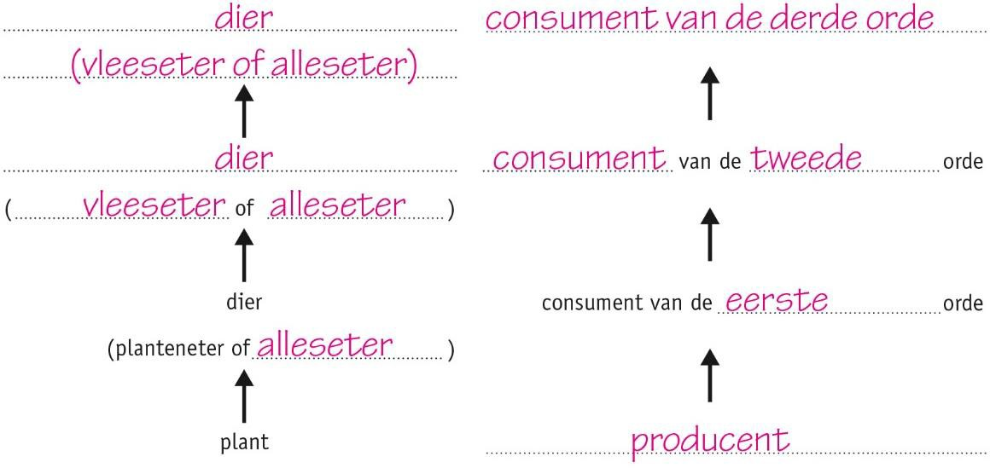

4

### Samenvatting

Maak een samenvatting van de basisstof.

### Voedselketen en voedselweb

* + Voedselketen: een reeks soorten, waarbij elke soort wordt gegeten door de volgende soort. De eerste schakel is altijd een producent. De tweede en hogere schakels zijn dieren.
  + Voedselweb: alle voedselrelaties in een gebied.

### Fotosynthese en verbranding

* + koolstofdioxide + water + lichtenergie → glucose + zuurstof (energiearm → energierijk)
  + glucose + zuurstof → koolstofdioxide + water + energie (energierijk → energiearm)

### Producenten en consumenten

* + Producenten zijn planten en andere organismen met bladgroenkorrels. Ze doen aan fotosynthese en maken energierijke stoffen.
  + Consumenten zijn dieren die planten en/of andere dieren eten.

### Kringloop en reducenten

* + Planten nemen mineralen op uit de bodem. Planten worden opgegeten of sterven (gedeeltelijk) af. Dieren scheiden afvalstoffen uit, worden opgegeten of gaan dood.
  + Afvaleters eten dode resten op en reducenten zetten energierijke resten om in energiearme stoffen, zoals mineralen, die planten weer kunnen opnemen.

### Afb. 6



INZICHT

5

In afbeelding 7 is een proef weergegeven waaruit blijkt dat jonge boompjes magnesiumzouten gebruiken om bladgroen te maken. Het jonge boompje dat opgroeit zonder magnesiumzouten groeit minder goed en kan minder goed hout maken.

Een plant neemt magnesiumzouten op uit de bodem. a Zijn magnesiumzouten energierijk of energiearm?

Magnesiumzouten zijn energiearm. (Magnesiumzouten zijn mineralen.) b Hout bestaat onder andere uit houtstof.

Is houtstof energierijk of energiearm?

Houtstof is energierijk. (Hout wordt gevormd door planten om stevigere stengels te vormen. Het is een stof die de plant maakt uit glucose en energiearme stoffen.)

c Een boom kan houtstof maken uit glucose.

Leg uit dat een boom bij gebrek aan magnesiumzouten minder hout kan maken.

Bij gebrek aan magnesiumzouten is er minder bladgroen. Daardoor vindt minder fotosynthese plaats en wordt minder glucose gemaakt. Hierdoor kan de boom minder houtstof maken.

6

In afbeelding 8 zie je een deel van het voedselweb van de Waddenzee. Er zijn alleen grote groepen organismen aangegeven. Plankton bestaat uit microscopisch kleine organismen die in het water zweven.

a Welke rol hebben de organismen in dit voedselweb? Verdeel de organismen over de volgende groepen: *producenten – planteneters – alleseters* – *vleeseters*. producenten: plantaardig plankton

planteneters: dierlijk plankton, schelpdieren alleseters: garnalen

vleeseters: mensen*, vissen, vogels, zeehonden

* Mensen zijn alleseters, maar in dit voedselweb hebben ze de rol van vleeseter. b Wat eten de vissen als ze consument van de tweede orde zijn?

Wanneer de vissen consument van de tweede orde zijn, eten ze schelpdieren, dierlijk plankton of garnalen die plantaardig plankton hebben gegeten. (Consumenten van de tweede orde eten dieren die planten hebben gegeten.)

1. Wat eten de vissen als ze consument van de derde orde zijn?

Wanneer de vissen consument van de derde orde zijn, eten ze garnalen die dierlijk plankton hebben gegeten. (Consumenten van de derde orde eten dieren die dieren hebben gegeten.)

1. Mensen kunnen vissen eten die in de Waddenzee zijn gevangen.

Tot welke orden van de consumenten kunnen mensen dan behoren? Schrijf de kortst mogelijke, bijbehorende voedselketen op.

Als ze vissen uit de Waddenzee eten, zijn mensen consument van de derde of vierde orde. Een voedselketen kan zijn: plantaardig plankton → garnalen → vissen → mensen.



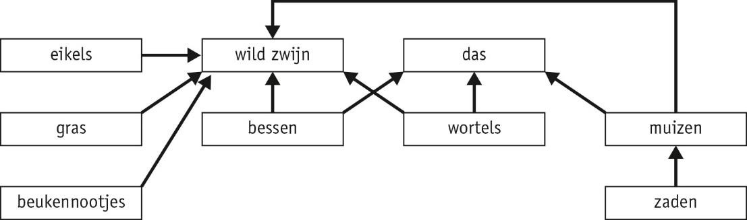

7

Lees de tekst ‘Faunabeheer Veluwe’.

1. Maak een voedselweb van dit gebied met alle organismen die in de tekst worden genoemd. De volgende organismen moeten in het antwoord staan: eikels, gras, beukennootjes, wild zwijn, bessen, das, wortels (van bomen/struiken/wortels van de eikenboom), muizen, zaden. De pijlen staan in de richting van de volgende schakel in de voedselketen (want de pijl betekent ‘wordt gegeten door’).
2. Geef twee redenen waarom het aantal wilde zwijnen zo groot is geworden.
   1. Er is veel voedsel.
   2. Er zijn geen natuurlijke vijanden.
3. Als er op de wilde zwijnen wordt gejaagd, heeft dat ook gevolgen voor de dassen.

Neemt het aantal dassen dan toe of af? Leg uit waarom.

Het aantal dassen neemt dan toe, want wilde zwijnen en dassen eten beide wortels en bessen. Als er minder wilde zwijnen zijn, blijft er meer voedsel over voor de dassen.

1. Sommige mensen denken dat de terugkeer van de wolf op de Veluwe kan helpen om het aantal wilde zwijnen onder controle te houden.

Geef twee voor- en nadelen van de terugkeer van de wolf. Voorbeelden van juiste voordelen:

* Het aantal wilde zwijnen neemt af.
* Er zullen meer resten van dode dieren achterblijven waar allerlei afvaleters van kunnen leven.

Voorbeelden van juiste nadelen:

* Wolven leven van de prooi die het gemakkelijkst kan worden gevangen. Daardoor kunnen ze ook andere dieren dan wilde zwijnen gaan vangen, bijvoorbeeld reeën, konijnen of verdwaalde huisdieren.
* Bewoners en toeristen zijn vaak bang voor wolven.



+8

Voor de oostkust van de Verenigde Staten komen verschillende soorten grote haaien voor, zoals de tijgerhaai. Deze haaien jagen onder andere op koeneusroggen. Deze roggen eten vooral schelpdieren zoals mosselen. Doordat mensen op haaien jagen, is het aantal grote haaien sterk afgenomen. Bovendien sterven veel grote haaien doordat ze verstrikt raken in visnetten.

1. De organismen uit de tekst vormen samen een deel van een voedselketen. Om de voedselketen compleet te maken heb je meer informatie nodig.

Welke informatie heb je nodig om de voedselketen compleet te kunnen maken?

Je moet nog een producent (het voedsel van de mossel) toevoegen om de voedselketen compleet te maken.

1. Doordat het aantal grote haaien sterk is afgenomen, werd er gestopt met het vissen op schelpdieren, omdat er te weinig waren.

Hoe komt het dat er weinig schelpdieren over zijn?

Het aantal koeneusroggen neemt toe, want ze worden niet meer gegeten door de haaien. Daardoor worden er meer schelpdieren gegeten door de koeneusroggen. Er blijven dan te weinig schelpdieren over voor de visserij.

1. Zoek online naar foto’s van een koeneusrog en een tijgerhaai.

Hoe komen deze dieren aan hun namen?

De koeneusrog heeft een brede neus met twee ‘bulten’ die op de snuit van een koe lijkt. De tijgerhaai heeft strepen, zoals een tijger.

# Piramiden

KENNIS

1

* 1. In welke schakel van de voedselketen komen meestal de meeste organismen voor?
     + A bij de producenten
* B bij de consumenten van de eerste orde
* C bij de consumenten van de tweede orde
* D bij de consumenten van de derde orde
  1. Hoeveel organismen er zijn in elke schakel van een voedselketen, kun je zien in een piramide van *aantallen* / *biomassa*.
  2. In afbeelding 4 zie je een piramide van een voedselketen.

Dit is een piramide van *aantallen* / *biomassa*.

(Een piramide van biomassa heeft altijd een piramidevorm. Een piramide van aantallen niet altijd. De laag van de producenten (de bomen) is hier kleiner dan de laag van de consumenten van de eerste orde (kleine diertjes). Dit kan alleen in een piramide van aantallen.)

* 1. In een voedselketen wordt de biomassa in elke schakel *~~groter~~* / *kleiner*.

2

1. In een voedselketen wordt zonne-energie vastgelegd in energierijke stoffen door:
   * A producenten.

* B consumenten van de eerste orde.
* C consumenten van de tweede orde.
* D consumenten van de derde orde.

(Alleen de producenten kunnen door fotosynthese energierijke stoffen maken met behulp van zonne-energie.)

1. In een voedselketen wordt een deel van de energie die een organisme opneemt, doorgegeven aan de volgende schakel.

Waar is die energie in opgeslagen?

* + A in bouwstoffen
* B in brandstoffen
* C in onverteerbare stoffen

(Alleen dat wat als bouwstof wordt gebruikt, wordt doorgegeven als het organisme wordt gegeten.)

1. Op welke twee manieren verdwijnt energie uit de voedselketen?

* A door fotosynthese
* B door organismen die worden opgegeten
* C door reducenten die dode resten en uitscheidingsproducten gebruiken
* D door verbranding

(Organismen scheiden onverteerbare resten en ontlasting uit. Deze producten worden door reducenten afgebroken. Reducenten maken geen onderdeel uit van een voedselketen.)



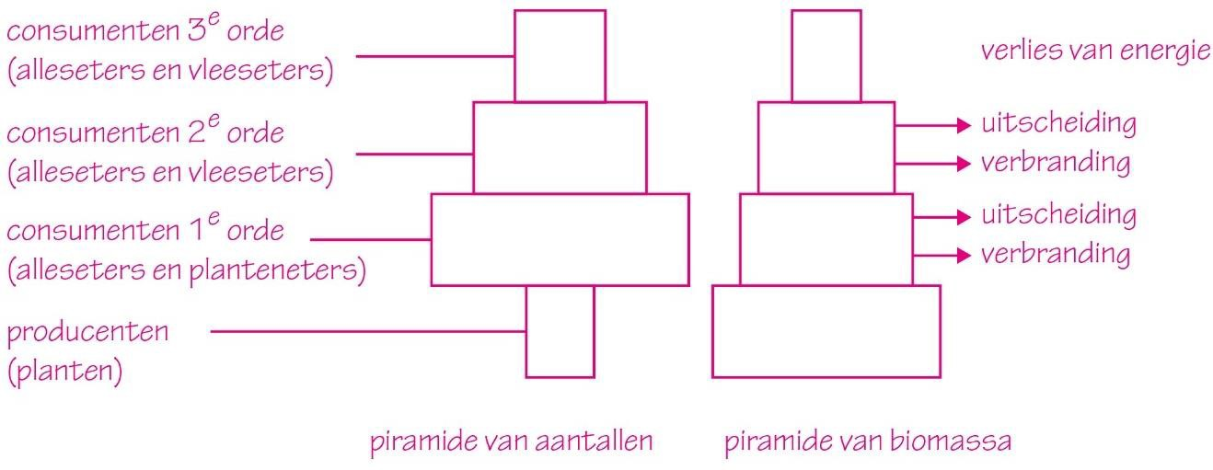

3

### Samenvatting

Maak een samenvatting van de basisstof.

* Teken een piramide van aantallen en een piramide van biomassa.
* Geef aan wat de piramide van aantallen is en wat de piramide van biomassa is.
* Zet bij elke laag van de piramide welke schakel hij voorstelt (bijvoorbeeld consumenten van de eerste orde of planteneters).
* Teken pijlen die aangeven waar energie verdwijnt en zet erbij waardoor de energie verdwijnt.

INZICHT

4

In moestuinen wordt vaak gebruikgemaakt van compost om planten beter te laten groeien. Compost bestaat uit plantaardige resten die door bacteriën en schimmels zijn afgebroken. Compost maken is heel eenvoudig. Leg plantenresten op een hoop, wacht een jaar en het wordt vanzelf compost.

In afbeelding 5 zie je een foto van een composthoop.

1. Is de biomassa van compost groter of kleiner dan de biomassa van de planten waarvan de compost is gemaakt? Leg je antwoord uit.

De biomassa is kleiner, want de bacteriën en schimmels hebben een deel van de energierijke stoffen van de planten gebruikt voor verbranding. Deze zijn omgezet in energiearme stoffen. (De biomassa is het gewicht van alle energierijke stoffen samen.)

1. Leg uit op welke manier compost deel uitmaakt van een kringloop.

Planten zetten energiearme stoffen om in energierijke stoffen. Als van dode (resten van) planten compost wordt gemaakt, zorgen bacteriën en schimmels ervoor dat de energierijke stoffen weer worden omgezet in energiearme stoffen. Die kunnen de planten in de moestuin weer opnemen.



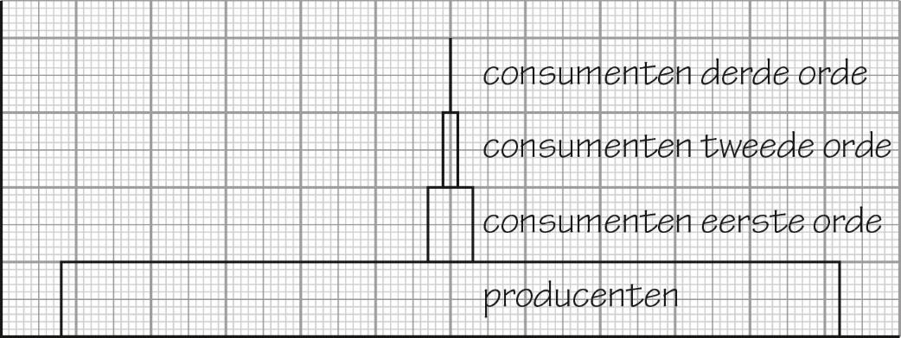

5

Een groep onderzoekers heeft een stuk grasland onderzocht. Behalve planten leven er ook planteneters, vleeseters en roofvogels. De voedselrelaties in dit grasland zijn weergegeven in een piramide van aantallen (zie afbeelding 6).

In de piramide van aantallen stelt één centimeter vierhonderdduizend (400 000) organismen voor. a Hoeveel producenten zijn in dit grasland aanwezig?

In dit grasland zijn vier miljoen (4 000 000) producenten aanwezig. (De producenten worden weergegeven met een staaf van tien centimeter; elke centimeter staat voor

400 000 organismen.)

1. Meet de breedte van de staven om de aantallen van de andere schakels te bepalen.

Hoeveel organismen van de consumenten eerste orde en tweede orde zijn er in dit grasland? Van de consumenten eerste orde zijn er 480 000 (1,2 cm); van de consumenten tweede orde zijn er 80 000 (0,2 cm).

1. De onderzoekers hebben de gemiddelde biomassa per organisme bepaald. Dit kun je zien in tabel 1.

Bereken voor elke schakel de totale biomassa. Er zijn drie organismen van de consumenten derde orde. Rond je antwoord af op hele kilogrammen. (Let op: de gemiddelde biomassa is in gram weergegeven.)

producenten: 4 000 000 × 0,78 = 3120 kg

consumenten eerste orde: 480 000 × 0,37 = 178 kg

consumenten tweede orde: 80 000 × 0,71 = 57 kg

consumenten derde orde: 3 × 700 = 2 kg

1. Maak een piramide van de biomassa voor het stuk grasland. Gebruik daarvoor grafiekpapier. De hoogte van elke trede is 1 cm. Gebruik als schaal 1 cm2 = 300 kg. Noteer de namen van de vier schakels van de voedselketen naast de treden van de piramide.



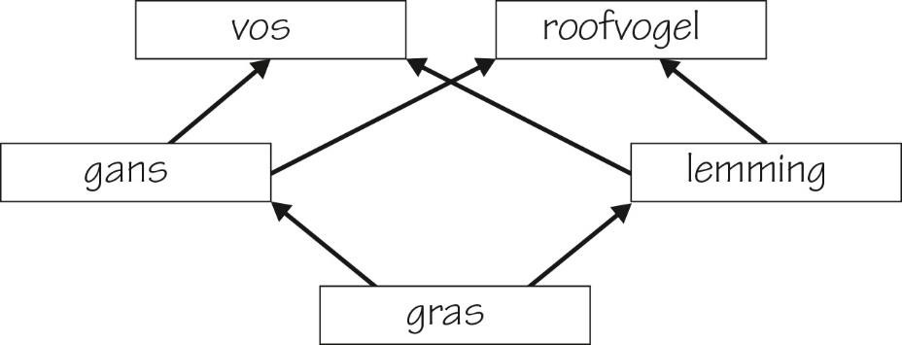

6

Lees de tekst ‘Ganzen in Luilekkerland’.

1. Sommige boeren vervangen Engels raaigras door een andere, minder voedzame grassoort. Welke gevolgen heeft dit voor de overlast die de boeren ondervinden van de ganzen? Leg je antwoord uit.

Minder voedzaam gras zorgt ervoor dat de ganzen minder voedingsstoffen krijgen. Hierdoor zullen er minder eieren worden gelegd en neemt het aantal ganzen af. De overlast neemt dan ook af.

1. De ganzen die in Nederland overwinteren, vliegen in het voorjaar naar Siberië en het noorden van Scandinavië. Daar leven ze op grote vlakten en eten ze gras. Op de grond maken zij hun nesten waarin zij de eieren uitbroeden en de jongen verzorgen. De jongen zijn in het begin hulpeloos en veel jongen worden opgegeten door vossen en roofvogels. In hetzelfde gebied leven veel kleine knaagdieren, zoals lemmingen die ook gras eten. De lemmingen worden in grote aantallen opgegeten door vossen en roofvogels.

Teken een voedselweb van de genoemde organismen.

De genoemde organismen zijn: vos, roofvogel, lemming, gans en gras. De pijlen wijzen van het organisme dat wordt gegeten, naar het organisme dat eet. Het gras wordt gegeten door lemmingen en ganzen, ganzen worden gegeten door vossen en roofvogels, lemmingen worden gegeten door vossen en roofvogels.

1. In een jaar waarin er veel lemmingen zijn, overleven veel jonge ganzen.

Leg uit hoe dat komt.

De vossen en roofvogels eten dan veel lemmingen en minder jonge ganzen. Daardoor blijven meer jonge ganzen in leven.



+7

Voor een veehouder is het belangrijk dat de weilanden veel gras opleveren. Dat gras is nodig om de koeien zo veel mogelijk melk en vlees te laten produceren.

In een weiland wordt per vierkante meter in een jaar tijd 21 500 kJ energie vastgelegd in stoffen waaruit het gras bestaat. De koeien nemen hiervan 3050 kJ aan energie op. Andere planteneters, zoals slakken en insecten, nemen 3550 kJ aan energie op. De rest wordt opgenomen door reducenten als het gras sterft en vergaat.

1. Hoeveel energie per vierkante meter per jaar is vastgelegd in grasplanten die sterven en vergaan?

Per vierkante meter is de hoeveelheid energie van grasplanten die sterven en vergaan 14 900 kJ per jaar. (21 500 − 3050 − 3550 = 14 900 kJ)

1. Hoeveel procent van de energie uit de grasplanten wordt opgenomen door de verschillende dieren die in het weiland leven? Geef je antwoord in één decimaal nauwkeurig.

koeien: 14,2% (3050 kJ / 21 500 kJ × 100 = 14,18%)

andere planteneters: 16,5% (3550 kJ / 21 500 kJ = 16,51%)

reducenten: 69,3% (21 500 kJ − 3050 kJ − 3550 kJ = 14 900 kJ en

14 900 kJ / 21 500 kJ × 100 = 69,30%)

1. Het grootste deel van de energie die de koeien opnemen, zit in stoffen die onverteerbaar zijn.

Daardoor komt 62% van de opgenomen energie terecht in de ontlasting. De koeien gebruiken 33% van de opgenomen energie om te bewegen en om lichaamswarmte te maken.

Wat gebeurt er met de overige 5% van de opgenomen energie?

De overige 5% van de opgenomen energie wordt gebruikt voor de productie van vlees en melk. (De energierijke stoffen worden omgezet in biomassa.)

1. In een weiland wordt per vierkante meter in één jaar tijd 21 500 kJ vastgelegd in stoffen waaruit het gras bestaat.

Bereken hoeveel procent van deze energie terechtkomt in het vlees en de melk die mensen gebruiken. Geef je antwoord in twee decimalen.

0,71% (3050 kJ wordt door koeien opgenomen. 5% hiervan wordt melk en vlees. 5% van 3050 is 152,50 kJ. 152,50 kJ is 0,71% van de in totaal 21 500 kJ opgenomen energie door

het gras (152,50 / 3050) × 100% = 0,71.)

1. Als iedereen minder vlees zou eten, gaat er minder energie verloren. Leg dat uit.

Bij vleeseters gaat er veel energie verloren in de schakels tussen de planten en de vleeseter. Bij planteneters bestaat de voedselketen uit minder schakels waardoor er minder energie verloren gaat. Je kunt dan met dezelfde hoeveelheid plantaardig voedsel meer mensen te eten geven.

# Koolstofkringloop en stikstofkringloop

KENNIS

1

* 1. Lucht bestaat voornamelijk uit koolstofdioxide, stikstof en zuurstof.

In welk van deze gassen komt koolstof voor?

* + - A in koolstofdioxide
* B in stikstof
* C in zuurstof
  1. Koolstof komt ook voor in planten en dieren.

In welke stoffen in het lichaam van een dier en plant zit koolstof?

* A in eiwitten
* B in glucose
* C in koolhydraten
* D in vetten

(In alle energierijke stoffen zit koolstof.)

* 1. Planteneters eten planten. Hierbij komen de plantaardige energierijke stoffen in het lichaam van het dier terecht. Het dier kan deze stoffen gebruiken als brandstof of als bouwstof.

Waar blijft de koolstof als de energierijke stoffen worden gebruikt als brandstof?

* A in de bodem
* B in de lucht
* C in het dier dat de planteneter eet

(Bij verbranding ontstaat koolstofdioxide. Dit wordt afgegeven aan de lucht.)

* 1. Waar blijft de koolstof als de energierijke stoffen door de planteneter worden gebruikt als bouwstof?
* A in de bodem
* B in de lucht
* C in het dier dat de planteneter eet

(Bij bouwstof wordt de energierijke stof een deel van het lichaam van de planteneter. Als deze planteneter wordt opgegeten, dan wordt dus ook de koolstof in de bouwstof opgegeten.)

2

In afbeelding 4 staat een deel van de koolstofkringloop schematisch getekend. Bij een heideveld en een schaap staan negen vakken.

Zet de juiste woorden bij de nummers. Gebruik daarbij: *dierlijke energierijke stoffen – energierijke stoffen in bacteriën en schimmels – fotosynthese – glucose – koolstofdioxide – plantaardige energierijke stoffen – verbranding* (3×).

1. glucose
2. plantaardige energierijke stoffen
3. dierlijke energierijke stoffen
4. energierijke stoffen in bacteriën en schimmels
5. verbranding
6. verbranding
7. verbranding
8. koolstofdioxide
9. fotosynthese



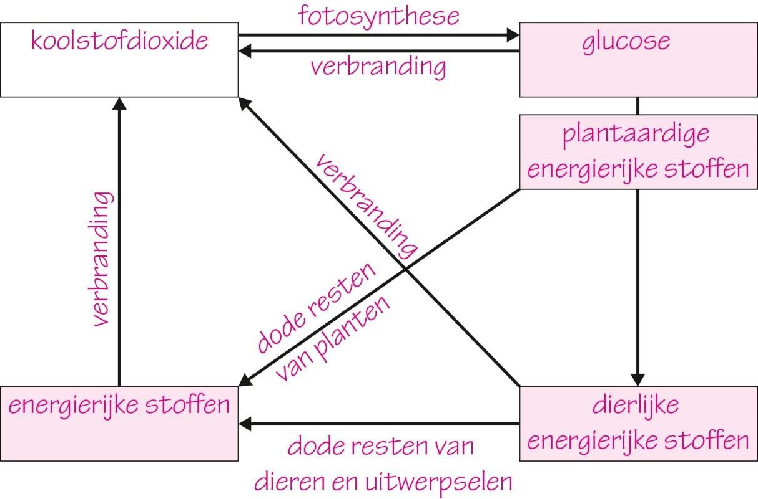

3

1. Planten gebruiken stikstof voor het maken van:
   * A eiwitten

* B koolhydraten
* C vetten.

1. Planten nemen stikstof op uit:

* A ammoniak
* B ammonium
* C lucht
* D nitraat

(Planten nemen stikstof op uit de bodem waar het is opgelost in water als nitraat.) c Reducenten zetten eiwitten van dode dieren om in:

* A ammoniak
* B glucose
* C nitraat
* D stikstof

4

### Samenvatting

Maak een samenvatting van de basisstof.

* Vul de schema’s in voor de koolstofkringloop en de stikstofkringloop (zie afbeelding 5 en 6).
* Geef met een markeerstift aan welke de energierijke stoffen zijn.

### Afb. 5 De koolstofkringloop.



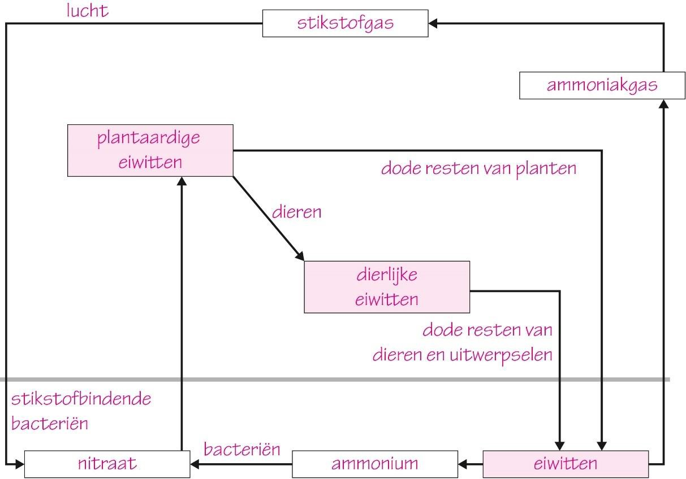

**Afb. 6 De stikstofkringloop.**

INZICHT

5

1. Mest van koeien bestaat voor een belangrijk deel uit uitwerpselen.

Leg uit dat er door het bemesten van de grond met koemest meer stikstof in de grond komt. In de uitwerpselen zitten eiwitten. Reducenten zetten de eiwitten om in ammoniak. In het grondwater lost dit op tot ammonium. Bacteriën zetten ammonium om in nitraat. Nitraat bevat stikstof.

1. Waarom wordt op stikstofarme grond klaver en lupine verbouwd?

In de wortelknolletjes van deze planten komen stikstofbindende bacteriën voor. Deze bacteriën kunnen stikstof uit de lucht opnemen en vastleggen in nitraat. Hierdoor wordt de grond stikstofrijker (vruchtbaarder).

1. Veel boeren kiezen voor kunstmest in plaats van stalmest of groenbemesting. Kunstmest bevat ook nitraat.

Wat is een voordeel van het gebruik van kunstmest als het gaat om het toevoegen van stikstof aan de bodem?

* + Met kunstmest kun je de hoeveelheid nitraat die je aan de grond toevoegt nauwkeuriger doseren.
  + Er zijn geen bacteriën nodig om ammonium om te zetten in nitraat.

6

Op de bodem van een bos bevindt zich een strooisellaag (een laag van afgevallen takjes en bladeren). Deze werd vroeger in de landbouw gebruikt als natuurlijke mest.

Wat was het gevolg hiervan voor de stikstofkringloop van stoffen in het bos?

De stikstofkringloop in het bos werd hierdoor verstoord. Normaal werd de strooisellaag door reducenten afgebroken en omgezet in nitraat. Hiervan konden de planten in het bos weer groeien.



7

In afbeelding 7 zie je een schema met enkele processen van de koolstofkringloop. a Welke pijl stelt de fotosynthese voor?

Pijl P stelt de fotosynthese voor. (Koolstofdioxide wordt bij de fotosynthese omgezet in glucose. Van glucose maakt een plant andere energierijke stoffen.)

b Welke pijl is de omzetting die reducenten uitvoeren? Leg je antwoord uit.

Pijl T is de omzetting door reducenten. Bacteriën en schimmels (reducenten) zetten de koolstof uit de energierijke stoffen in dode resten van planten en dieren om in koolstofdioxide. Dat gebeurt door verbranding.

+8

Plastic wordt gemaakt uit olie. Olie is miljoenen jaren geleden ontstaan uit resten van planten en dieren (vooral uit de oceaan).

In plastic zit koolstof.

1. Leg uit dat plastic niet tot de koolstofkringloop behoort.

De koolstof uit plastic is miljoenen jaren geleden uit de lucht opgenomen. Omdat dat zo lang geleden is, hoort het niet bij de koolstofkringloop. (De dode organismen zijn miljoenen jaren geleden uit de koolstofkringloop gegaan.)

1. Plastic wordt gegeten door bijvoorbeeld vogels.

Leg uit dat plastic toch geen voedsel is.

Plastic is geen voedsel, omdat plastic niet door de vogel kan worden verteerd. (De koolstof uit het plastic kan niet worden opgenomen in het bloed van de vogel, wat met koolstof in voedsel normaal wel gebeurt.)

# Biologisch evenwicht

KENNIS

1

Het leven van een dier wordt beïnvloed door biotische en abiotische factoren. Is de factor biotisch of abiotisch?

* bodemsoort *~~biotisch~~* / *abiotisch*
* licht *~~biotisch~~* / *abiotisch*
* regenval *~~biotisch~~* / *abiotisch*
* roofdieren *biotisch* / *~~abiotisch~~*
* soortgenoten *biotisch* / *~~abiotisch~~*
* struiken *biotisch* / *~~abiotisch~~*
* temperatuur *~~biotisch~~* / *abiotisch*
* voedsel *biotisch* / *~~abiotisch~~*
* water *~~biotisch~~* / *abiotisch*
* wind *~~biotisch~~* / *abiotisch*
* ziekteverwekkers *biotisch* / *~~abiotisch~~*

2

* 1. Hoe heet een groep individuen van dezelfde soort in een bepaald gebied die zich onderling voortplant? populatie
  2. Hoe heten alle populaties samen van verschillende soorten die in een bepaald gebied leven? levensgemeenschap
  3. Hoe heten alle abiotische en biotische factoren van een gebied samen? ecosysteem

3

Gebruik afbeelding 4.

1. Welke omstandigheden zorgen voor groei van het aantal konijnen?
   * A Het is koud en droog weer.

* B Het is warm en vochtig weer.
* C Er is veel voedsel.
  + D Er is weinig voedsel.
  + E Er heerst een ziekte.
  + F Er zijn veel vijanden.
* G Er zijn weinig vijanden.

(Als er weinig voedsel is, zullen er minder konijnen zijn. Als er een ziekte heerst, zullen de konijnen sterven. Als er veel vijanden zijn, worden de konijnen opgegeten. Als het koud en droog weer is, overleven minder konijnen en jonge konijnen.)

1. Waardoor is in het ene jaar de populatie groter dan in het andere jaar?

* A Alleen biotische factoren zijn elk jaar anders; hierdoor verandert de grootte van de populatie.
* B Alleen abiotische factoren zijn elk jaar anders; hierdoor verandert de grootte van de populatie.
* C Biotische en abiotische factoren zijn elk jaar anders; hierdoor verandert de grootte van de populatie.

(De biotische én abiotische factoren beïnvloeden de grootte van de populatie. Denk bijvoorbeeld aan het weer (abiotisch) of het aantal vijanden (biotisch).)



4

### Samenvatting

Maak een samenvatting van de basisstof.

* Biotische factoren zijn alle invloeden uit de levende natuur.
* Abiotische factoren zijn alle invloeden uit de levenloze natuur.
* Individu: één organisme
* Populatie: alle individuen van dezelfde soort in een bepaald gebied
* Levensgemeenschap: alle populaties in een bepaald gebied
* Ecosysteem: alle abiotische factoren en populaties in een bepaald gebied
* De populatiegrootte is afhankelijk van biotische en abiotische factoren.
* De populatiegrootte schommelt rond een evenwichtswaarde.
* De invloed van een abiotische factor op een populatie kun je weergeven in een optimumkromme.

INZICHT

5

In een park zijn twee vijvers. In beide vijvers leven onder andere algen, stekelbaarsjes, waterkevers, waterplanten en watervlooien.

1. Behoren de stekelbaarsjes uit beide vijvers wel of niet tot dezelfde populatie? Leg je antwoord uit.

Ze behoren niet tot dezelfde populatie, omdat ze zich niet onderling kunnen voortplanten.

1. Behoren alle individuen die in dezelfde vijver leven wel of niet tot dezelfde populatie? Leg je antwoord uit.

Ze behoren niet tot dezelfde populatie, omdat ze niet tot dezelfde soort behoren. c Behoren alle individuen die in dezelfde vijver leven wel of niet tot dezelfde

levensgemeenschap? Leg je antwoord uit.

Ze behoren wel tot dezelfde levensgemeenschap, omdat ze hetzelfde leefgebied hebben.

6

Lees de tekst ‘Weinig vis in een warme oceaan’.

1. Welke abiotische factor zorgt voor het instorten van de voedselketens? de temperatuur van het zeewater
2. Door welke biotische factor zal het aantal roofvissen afnemen?

De hoeveelheid voedsel neemt af. Daardoor zal het aantal roofvissen afnemen. (Plankton en kleine vissen verdwijnen en dit is het voedsel van de dieren die de roofvissen eten.)

1. Welke invloed heeft een snellere stofwisseling op de hoeveelheid voedsel die de vissen nodig hebben? Leg je antwoord uit.

Bij een snellere stofwisseling is meer voedsel nodig. Een snellere stofwisseling betekent dat de stoffen uit het voedsel sneller worden omgezet, bijvoorbeeld door verbranding. (Het voedsel is eerder door het lichaam verbruikt, dus er is in dezelfde tijd meer voedsel nodig.)

1. Het instorten van de voedselketens in de oceanen kan leiden tot een tekort aan voedsel voor mensen, vooral in populaties aan de kust, die afhankelijk zijn van de oceaan. Leg dat uit.

De mensen aan de kust zijn afhankelijk van vis voor hun voedsel en om geld mee te verdienen (handel). Als er minder vis in de oceanen is, hebben zij minder vis om te eten en kunnen ze minder vis verkopen.



7

In afbeelding 7 zie je de optimumkrommen van de milieutemperatuur voor de eieren van een forel en van een kikker.

1. Wat is de optimumtemperatuur voor de eieren van de forel? En voor die van de kikker? Leg uit hoe je dat in de grafiek kunt aflezen.

De optimumtemperatuur voor de ontwikkeling van de eitjes van de forel is 4 °C en voor de eitjes van de kikker 22 °C. De optimumtemperatuur is het hoogste punt van de grafiek.

1. In Europa geldt: hoe verder naar het noorden, hoe kouder.

Welke soort zet de eieren af in wateren in het noorden: de forel of de kikker? Leg je antwoord uit.

De forel, want deze soort legt zijn eieren in veel kouder water dan de kikker. (In het noorden is het kouder dan in het zuiden.)

1. In een bepaald ecosysteem schommelt de temperatuur van het water regelmatig tussen 5 en 15 °C.

Kunnen de eieren van een forel en van een kikker zich in dit ecosysteem ontwikkelen? Leg je antwoord uit.

De eieren van de forel kunnen zich in dit water niet ontwikkelen. De maximumtemperatuur voor de ontwikkeling van de eieren is 12 °C en het water in dit ecosysteem wordt 15 °C. De eieren van de kikker kunnen hier wel ontwikkelen, want deze eieren kunnen overleven tussen de 5 en 15 °C.

+8

In Australië is in 1935 de reuzenpad losgelaten. Deze soort moest de insecten opeten die de oogsten van de boeren verwoestten. Voor die tijd kwam de reuzenpad niet voor in Australië. De padden groeiden uit tot een enorme plaag. De populatie is sterk in aantal toegenomen en groeit nog steeds. Waarschijnlijk verdwijnen ze nooit meer uit Australië.

Als er een nieuwe soort in een gebied komt en de omstandigheden zijn gunstig, dan kan de populatie gaan groeien. Dat kan op twee manieren gebeuren (zie afbeelding 8):

* J-grafiek: heel snelle groei die steeds doorgaat. Uiteindelijk stort de populatie dan in (veel individuen gaan dood).
* S-grafiek: eerst snelle groei, maar de groei gaat steeds langzamer, tot een evenwichtswaarde is bereikt.

1. Welke grafiek geeft de groei van de paddenpopulatie het best weer: de J-grafiek of de S- grafiek? Leg je antwoord uit.

De J-grafiek geeft de groei van de paddenpopulatie het best weer. De populatie padden groeit heel erg snel en het is een plaag. De populatie groeit nog steeds. (Bij de langzamere groei ontstaat een evenwicht en blijft het aantal schommelen rond een evenwichtswaarde.)

1. Bedenk twee biotische factoren waardoor de reuzenpad een plaag is geworden in Australië.

Leg ook uit hoe die factor daarvoor zorgt. Voorbeeld van een juist antwoord:

* + Er zijn geen vijanden voor de reuzenpad. Ze worden dus niet opgegeten.
  + Er is genoeg te eten voor de padden. Voor alle dieren die erbij komen, is er nog steeds voldoende voedsel.

(Abiotische factoren, zoals warm weer of veel regen, zijn niet goed.)

1. Leg uit hoe een biologisch evenwicht kan ontstaan voor de populatie reuzenpadden.

Voorbeelden van een juist antwoord:

* + Uiteindelijk stort de populatie in, omdat er meer padden zijn dan het gebied aankan. Bijvoorbeeld als er niet meer voldoende voedsel is voor alle reuzenpadden. Daarna is de populatie kleiner en kan een evenwicht ontstaan.
  + Als er een natuurlijke vijand komt die veel padden opeet, zal de populatie niet meer groeien of zelfs krimpen, tot een evenwicht is bereikt. Ook kan de mens als ‘vijand’ ingrijpen om de populatie kleiner te maken.

# Aanpassingen bij dieren

KENNIS

1

* 1. Als kop, romp en staart niet uitsteken en er bij het voortbewegen zo min mogelijk weerstand ontstaat, is het lichaam gestroomlijnd.
  2. In afbeelding 7 zie je drie dieren.

Welk dier heeft een gestroomlijnd lichaam?

* A het dwergnijlpaard
* B de okapi
* C de otter

(Een dwergnijlpaard en een okapi hebben een voller lichaam met langere poten. De otter heeft een slank lichaam met korte haren en kleine pootjes en oren. Hiermee kan hij snel onder water zwemmen.)

2

Welke dieren hebben de kleinste kans om snel weg te zakken in een drassige bodem?

* A hoefgangers
* B teengangers
* C zoolgangers

3

a Lees de tekst ‘IJsvogels’.

Op de foto zie je de poten van een ijsvogel. Wat is de juiste omschrijving van zijn poten?

* A De tenen hebben scherpe nagels (klauwen).
  + B Er staan drie tenen naar voren en één naar achteren.
* C Er zitten zwemvliezen tussen de tenen.
* D Het zijn lange poten zodat zijn veren droog blijven. b Wat voor soort vogel is een ijsvogel?
* A roofvogel
* B steltloper
* C watervogel
  + D zangvogel

(Drie tenen naar voren en één naar achteren is een kenmerk dat hoort bij zangvogels.)



4

### Samenvatting

Maak een samenvatting van de basisstof.

|  |  |
| --- | --- |
| **Waterdieren** | **Functie** |
| Gestroomlijnd | weinig weerstand in het water |
| Gladde huid | weinig weerstand in het water |
| **Landzoogdieren** | **Poten** |
| Hoefganger | hoeven (harde ondergrond, hard rennen) |
| Teenganger | loopt op de tenen (hard rennen op een harde ondergrond) |
| Zoolganger | loopt op de hele voet (zakt niet weg in een zachte bodem) |

|  |  |  |
| --- | --- | --- |
| **Type vogel** | **Snavel** | **Poten** |
| Steltlopers | priemsnavel (oppikken van bodemdieren) | lange poten en tenen, soms zwemvliezen (om niet weg te zakken in  de modder) |
| Roofvogels | haaksnavel (scheuren van prooidieren) | scherpe klauwen (om de prooi te  vangen) |
| Zangvogels | * kegelsnavel (zaden) * pincetsnavel (insecten) | drie tenen naar voren en één naar achteren (om een tak vast te houden) |
| Watervogels | zeefsnavel (voedsel uit het water halen) | zwemvliezen (om te zwemmen) |

* Schutkleur: dezelfde kleur als de omgeving, om niet op te vallen
* Aanpassing aan kou: een dikke vacht en kleine oren
* Aanpassing aan warmte: een dunne vacht en grote oren

INZICHT

5

In afbeelding 9 zie je een koffervis. Deze vissen komen onder andere voor in de Atlantische Oceaan. Ze zwemmen vooral met de vinnen.

1. Zwemt de koffervis langzaam of snel? Leg je antwoord uit.

De koffervis zwemt langzaam, want het lichaam is niet gestroomlijnd. b De koffervis kan bij bedreiging een giftige stof afgeven.

Leg uit waarom dit voor deze vis een belangrijke aanpassing is.

Bij bedreiging kan deze vis niet snel vluchten. Het afgeven van gif is daarom een belangrijke manier om zich te verdedigen.

6

1. In afbeelding 10 zie je een mol. Een mol leeft onder de grond.

Geef twee aanpassingen aan het lichaam van een mol voor het leven onder de grond. Leg uit welke functie de aanpassing heeft.

* 1. Een mol heeft graafpoten om in de grond te kunnen graven.
  2. Een mol heeft een gestroomlijnd lichaam om zich gemakkelijker onder de grond te kunnen voortbewegen.

1. Welk zintuig moet bij mollen zeer goed ontwikkeld zijn voor het leven onder de grond? Leg je antwoord uit.

Het gehoor en/of de reuk, want er is geen licht onder de grond. De mol heeft niets aan goed zicht.



7

Afbeelding 11 laat een stukje van de bodem van de Waddenzee zien, met enkele diersoorten die daar in de winter leven.

1. De scholekster voedt zich met bodemdieren. Zijn voedsel bestaat onder andere uit schelpdieren. De snavel van een scholekster is 6 tot 8 cm lang.

Welke schelpdieren eet de scholekster vooral? Leg je antwoord uit.

De scholekster eet vooral kokkels, mossels en nonnetjes, want deze soorten leven bovenin of op de modder.

1. Leg uit of de scholekster wel of geen wadpieren eet.

De scholekster eet geen wadpieren, want wadpieren leven te diep onder het zand. (Hier kan de scholekster niet bij met zijn korte snavel.)

1. Als het water erg koud wordt, kruipen bodemdieren dieper in het zand. Meestal overwinteren scholeksters in het waddengebied. Alleen in strenge winters trekken ze weg naar het zuiden. Leg uit dat een scholekster een strenge winter anders niet overleeft.

Als de scholekster niet wegtrekt, heeft hij te weinig te eten. Zijn voedsel kruipt dieper in de modder als het koud wordt, en dan is de snavel te kort om het voedsel te vangen.

1. Sommige steltlopers hebben tast- en smaakzintuigen op de punt van de snavel.

Leg uit dat dit een goede aanpassing is aan hun levenswijze.

Ze kunnen hun voedsel niet zien, omdat de prooidieren soms diep onder het zand leven. Met de zintuigen op de punt van de snavel kunnen ze toch hun voedsel vinden.

+8

1. Steltlopers zijn warmbloedig.

Leg uit wat het woord ‘warmbloedig’ betekent.

Een warmbloedig dier heeft een constante lichaamstemperatuur. (Het maakt niet uit hoe koud of warm het is, het lichaam van een warmbloedig dier heeft altijd (ongeveer) dezelfde temperatuur.)

1. In de poten van een steltloper lopen twee grote bloedvaten. Door bloedvat 1 stroomt het bloed van het lichaam naar de tenen. Door bloedvat 2 stroomt het bloed van de tenen terug naar het lichaam (zie afbeelding 12).

Is de temperatuur van het bloed het hoogst in bloedvat 1 of in bloedvat 2? Leg je antwoord uit.

In bloedvat 1, want dit bloed komt van het lichaam van de vogel af en is warmer dan het bloed dat via de poten weer terug naar het lichaam stroomt. (In de poten is het bloed afgekoeld door de koude modder waarin de vogel staat. Je gaat er dan van uit dat de modder kouder is dan de lichaamstemperatuur van het dier; die ligt bij vogels gemiddeld hoger dan 40 °C.)

1. Afbeelding 13 laat twee poten zien van verschillende dieren. Bij dier A liggen de bloedvaten niet tegen elkaar aan, bij dier B wel.

Bij welk dier staat bloedvat 1 de meeste warmte af aan bloedvat 2: bij dier A of bij dier B? Leg je antwoord uit.

Bij dier B, want hier liggen de bloedvaten dicht tegen elkaar aan.

1. Bij welk dier gaat de meeste lichaamswarmte verloren: bij dier A of bij dier B? Leg je antwoord uit.

Bij dier A, want hier liggen de bloedvaten ver van elkaar af. De warmte die uit bloedvat 1 komt, wordt niet overgedragen aan bloedvat 2 (daarvoor liggen de bloedvaten te ver uit elkaar).

1. Eenden zwemmen meestal in koud water. Zij moeten daarom zo veel mogelijk warmte in het lichaam vasthouden.

Zal de bloedsomloop in de poten van een eend het meest overeenkomen met de bloedsomloop van dier A of met die van dier B? Leg je antwoord uit.

Van dier B, want hierdoor kan de warmte in het lichaam van de eend blijven (het warme bloed geeft de warmte af aan bloed dat kouder is, omdat de bloedvaten zo dicht bij elkaar liggen).

# Aanpassingen bij planten

KENNIS

1

* 1. Welke planten zijn het best aangepast aan een milieu waar weinig licht is?
     + A schaduwplanten
* B zonplanten
  1. Schaduwplanten hebben *grote* / *~~kleine~~* bladeren.

De cellen van de bladeren bevatten *veel* / *~~weinig~~* bladgroenkorrels.

(Doordat schaduwplanten in de schaduw staan, krijgen ze weinig zonlicht. Door grote bladeren en veel bladgroenkorrels kunnen ze al het licht dat ze wél krijgen, zo goed mogelijk gebruiken.)

* 1. Bloeien schaduwplanten in het voorjaar of juist in de zomer?
     + A in het voorjaar
* B in de zomer

(In het voorjaar hebben de bomen nog geen of maar kleine bladeren. De schaduwplanten groeien onder deze bomen (die zorgen voor de schaduw). Ze hebben in het voorjaar dus de meeste zon.)

2

De cactus is een woestijnplant.

In welk orgaan slaat de cactus water op?

* A in de bladeren
* B in de stengels
* C in de wortels

(De bladeren van een cactus zijn de stekels. Hierin kan de cactus dus geen water opslaan, zoals vetplanten dat wel kunnen. Het dikke deel van de cactus met de stekels is de stengel.)

3

### Samenvatting

Maak een samenvatting van de basisstof. Vul de tabellen in en maak de zin af.

|  |  |  |  |  |
| --- | --- | --- | --- | --- |
|  |  |  | **Landplanten in een vochtig milieu** | **Landplanten in een droog milieu** |
| Aantal huidmondjes | | | veel | weinig |
| Afmeting bladeren | | | groot en plat | klein en dik |
| Bladoppervlak | | | kaal | behaard |
| Ligging huidmondjes | | | aan het oppervlak | diep verzonken |
| Waslaag | | | dun | dik |
| Wortelstelsel | | | zwak ontwikkeld | goed ontwikkeld |

|  |  |  |
| --- | --- | --- |
|  | **Zonplanten** | **Schaduwplanten** |
| Licht | veel | weinig |
| Leefomgeving | open veld | bos |
| Bladeren | klein | groot, dun |

Klimplanten hebben hechtwortels of ranken om zich vast te houden.



INZICHT

4

1. Bij veel landplanten is de opperhuid van de bladeren bedekt met een waslaagje.

Wat is de functie van dit waslaagje? Het waslaagje gaat verdamping tegen.

1. Wilgen staan vaak langs de sloot. Hulst groeit vaak in het bos op een drogere bodem.

In afbeelding 10 zie je een wilgentakje en een hulsttakje. Beide staan in een buis met water. Het bladoppervlak is ongeveer gelijk.

In de proefopstelling ligt een laagje olie op het water waarin de takjes staan. Wat is de functie van dit laagje olie?

Het laagje olie zorgt ervoor dat er geen water uit het buisje verdampt. (Dat is nodig om de wateropname van de twee takjes te kunnen vergelijken. Zonder olie zou je niet zeker weten of het water is opgenomen door de plant, of dat het is verdampt.)

1. In welke buis zal het waterpeil het snelst dalen? Leg je antwoord uit. Zeg in je antwoord iets over de plaats waar de plant normaal gesproken groeit en de waarschijnlijke dikte van de waslaag.

In buis 1 daalt het waterpeil het snelst, omdat uit het blad van de wilg meer water verdampt. Dit komt doordat dit blad bedekt is met een dunnere waslaag, want de wilg groeit in een natte omgeving (langs de slootkant).

5

In het diagram van afbeelding 11 zijn de groei- en overlevingskansen van twee verschillende plantensoorten uit een loofbos uitgezet tegen de hoeveelheid licht.

Welke plant zal waarschijnlijk het hoogst zijn? Leg je antwoord uit.

Plant B is waarschijnlijk het hoogst, want bij deze plant is de behoefte aan licht het grootst. Deze plant zal het best groeien als de bladeren veel licht vangen. In een bos vangen de hoogste planten het meeste licht.

6

In afbeelding 12 zie je hoe de weersverwachting via een app op de smartphone wordt weergegeven. Het weer heeft invloed op de hoeveelheid huidmondjes van een kastanjeboom die overdag gesloten zijn.

Op welke dag zullen de meeste huidmondjes gesloten zijn: op donderdag, vrijdag, zaterdag of zondag? Leg je antwoord uit.

Op vrijdag, want dan is er een hoge temperatuur met veel wind. (Wind en een hoge temperatuur zorgen voor een snelle verdamping van water. Om ervoor te zorgen dat de plant niet uitdroogt, kan hij de huidmondjes sluiten.)

7

Lees de tekst ‘Vleesetende planten’.

1. Planten hebben nitraat nodig om bepaalde energierijke stoffen op te bouwen.

Wordt nitraat gebruikt voor de aanmaak van glucose, eiwitten, koolhydraten of vetten? Leg je antwoord uit.

Nitraat wordt gebruikt voor de aanmaak van eiwitten. Nitraat bevat stikstof, en dat is een belangrijke bouwstof voor eiwitten.

1. Waarom komt zonnedauw niet voor in een leefomgeving waar voldoende nitraat in de bodem zit?

In zo’n omgeving leven ook allerlei andere planten. Die planten verdringen de zonnedauw. (Met deze aanpassing kan zonnedauw leven op een plek waar veel andere planten dat niet kunnen.)



+8

In afbeelding 14 zie je wat de invloed van de temperatuur is op de groei van zomerrogge en mais. a Wat is de optimumtemperatuur voor beide soorten?

Voor zomerrogge is de optimumtemperatuur 10 °C. Voor mais is de optimumtemperatuur 32 °C. (De optimumtemperatuur kun je aflezen door te kijken bij welke temperatuur de planten het grootst worden.)

1. Een van deze gewassen wordt geoogst in de zomer, het andere gewas in het najaar.

Leg met behulp van de afbeelding uit in welke volgorde deze gewassen worden geoogst. Zomerrogge wordt het eerst geoogst. In de zomer is de temperatuur hoger dan de optimumtemperatuur, waardoor het gewas niet goed meer groeit. In de zomer komt de temperatuur goed overeen met de optimumtemperatuur voor mais. Mais groeit goed in de zomer en wordt daarom na de zomer geoogst.

# Samenhang

## KILO’S KAAS VOOR KAASKOPPEN

OPDRACHTEN

1

Zijn de volgende stoffen energiearm of energierijk?

* + caseïne
  + cellulose
  + eiwitten
  + glucose
  + vet
  + water

Alleen water is energiearm. De andere vijf stoffen zijn energierijk (want dat zijn eiwitten, koolhydraten of vetten).

2

Myrna wil een voedselketen over kaasproductie tekenen. Ze maakt afbeelding 2. Wat klopt er niet aan de voedselketen van Myrna?

Een voedselketen is een reeks soorten waarbij elke soort wordt gegeten door een andere soort. Melk en kaas zijn geen organismen en horen dus niet in een voedselketen.

3

Rico eet een plakje kaas. In kaas zitten veel kalkzouten. a Leg uit dat kalkzouten goed zijn voor Rico’s skelet.

Kalkzouten zitten in de tussencelstof van been. De kalkzouten maken het beenweefsel hard. b Rico’s lichaam gebruikt stoffen uit de kaas als brandstof.

Leg uit hoe koolstof uit de kaas dan in een grasplant terecht kan komen.

Bij de verbranding ontstaat koolstofdioxide. Rico ademt dit koolstofdioxide uit. Zo komt koolstof(dioxide) in de lucht. Een grasplant kan het koolstofdioxide opnemen uit de lucht. (Gras is een plant, en planten gebruiken koolstofdioxide bij de fotosynthese.)

1. Een deel van de kaas wordt niet verteerd. Rico poept deze onverteerde stoffen uit.

Hoe kan koolstof uit de kaas dan in een grasplant terechtkomen?

In Rico’s ontlasting zitten energierijke stoffen uit de kaas. De ontlasting wordt afgebroken door reducenten. Zij gebruiken de energierijke stoffen als brandstof. Bij verbranding ontstaat koolstofdioxide. Dit komt in de lucht. Een grasplant kan koolstofdioxide opnemen uit de lucht. (Gras is een plant, en planten gebruiken koolstofdioxide bij de fotosynthese.)

1. Rico is vegetariër. Hij eet dus geen vlees. Hij twijfelt of hij kaas moet eten.

Waarom eten sommige vegetariërs geen kaas?

Om kaas te maken, is stremsel nodig. Stremsel wordt uit de maag van kalfjes gehaald. Om kaas te kunnen maken, moeten dus dieren worden geslacht. (Er is ook vegetarische kaas. Daar zit geen stremsel in.)



4

In de koeienstal van een boer leven ongeveer honderd muizen. Op het erf leven een stuk of vijf katten.

1. Vormen de muizen een populatie? Leg je antwoord uit.

Ja. De muizen vormen een populatie, want het is een groep individuen van dezelfde soort in een bepaald gebied die zich onderling voortplanten.

1. Vormt de stal een ecosysteem? Leg je antwoord uit.

Ja. De stal vormt een ecosysteem, want de stal is een bepaald gebied met een levensgemeenschap en abiotische factoren.

1. Is er een biologisch evenwicht tussen de muizen en de katten? Leg je antwoord uit.

Ja. Er is biologisch evenwicht, want de populatie muizen schommelt rond de honderd en die van de katten rond de vijf. Dit zijn de evenwichtswaarden.

1. De populatiegrootte van de muizen hangt af van biotische en abiotische factoren.

Bedenk van elke factor een voorbeeld. Eigen antwoord. Bijvoorbeeld:

* + De katten vertrekken van de boerderij, waardoor er niet meer op de muizen wordt gejaagd (biotische factor).
  + Er komt een hittegolf of een overstroming waardoor veel muizen sterven (abiotische factor).

5

Melkkoeien maken het eiwit caseïne. In caseïne zit koolstof.

1. Beschrijf hoe koolstof in caseïne terechtkomt. Begin met koolstofdioxide in de lucht. Koolstofdioxide in de lucht wordt opgenomen door het gras en omgezet in glucose en plantaardige energierijke stoffen, zoals cellulose. De koe eet het gras. De cellulose wordt afgebroken in de magen. In het lichaam van de koe wordt de koolstof (met andere stoffen) omgezet in caseïne.
2. Bevat caseïne stikstof? Leg je antwoord uit.

Caseïne bevat stikstof, want het is een eiwit en stikstof is een belangrijk onderdeel van eiwitten.

1. Beschrijf hoe stikstof in de koe terechtkomt. Begin met nitraat in de bodem.

Nitraat wordt door gras uit de bodem opgenomen. De plant zet het nitraat om naar plantaardige eiwitten. De koe neemt deze plantaardige eiwitten op als hij gras eet.

6

Gras is een zonplant. Je kunt dat onder andere zien aan de bladeren; die zijn licht van kleur. a Leg uit waardoor de bladeren van gras licht van kleur zijn.

Gras krijgt voldoende zonlicht en heeft dus niet zoveel bladgroenkorrels nodig. Planten met weinig bladgroenkorrels zijn licht van kleur.

b Geef nog twee kenmerken van gras waaraan je kunt zien dat het een zonplant is.

1. Gras groeit in het open veld.
2. Gras heeft kleine (smalle) bladeren.



7

1. Koeien zijn aangepast aan het milieu waarin ze leven.

Leg uit dat de vier magen van een koe een aanpassing zijn.

Een koe eet gras. Dankzij de vier magen kan een koe een groter deel van de energie in gras opnemen. De vier magen zijn een aanpassing voor de voeding.

1. Koeien zijn voor hun voedsel afhankelijk van gras. Maar andersom is gras ook afhankelijk van koeien (of andere grazende dieren). De dieren eten namelijk niet alleen gras, maar ook andere planten die in de wei staan. Daardoor worden die planten niet hoger dan het gras. Leg uit dat gras daar voordeel bij heeft.

Hoge planten houden zonlicht tegen. Het gras krijgt dan minder zonlicht. Grotere planten halen ook meer water en voedingszouten uit de grond. Er blijft dan minder over voor het gras. Het gras zou daardoor minder goed kunnen groeien.

1. Bedenk nog een voordeel dat gras heeft bij grazende dieren. Gebruik daarbij het woord ‘stikstofkringloop’.

Grazende dieren bemesten het gras (met hun poep en urine). Daardoor ontstaat een stikstofkringloop. De stikstof kan weer worden opgenomen door het gras.

8

1. Een volwassen koe eet ongeveer 50 kg voer per dag, maar ze geeft geen 50 kg melk.

Leg uit hoe dat komt.

Niet alles wat de koe eet, wordt omgezet in melk. Een deel van de energierijke stoffen wordt gebruikt voor verbranding, een deel voor groei en herstel en een deel verlaat het lichaam met de ontlasting.

1. In plaats van gras worden ook sojabonen als veevoer gebruikt. Door sojabonen aan een koe te voeren, kun je van sojabonen dus melk maken. Maar je kunt sojabonen ook laten volzuigen met water en ze vervolgens vermalen. Het grootste deel van de bonen verandert zo in sojamelk. In sojamelk zit ongeveer net zoveel eiwit als in koemelk.

Bij het maken van een liter sojamelk gaat minder biomassa verloren dan bij het maken van een liter koemelk.

Leg uit waardoor dat komt.

Het grootste deel van de energierijke stoffen worden door een koe verbrand of uitgescheiden. Slechts een klein deel zet de koe om in koemelk en dus in biomassa. Bij het maken van sojamelk wordt het grootste deel van de bonen omgezet in sojamelk. Daardoor gaat er minder biomassa verloren bij het maken van sojamelk.



# Examenopgaven

Golfstromen

1

Noteer een voedselketen bestaande uit vier schakels uit de informatie. alg → sardine / ansjovis → dolfijn → orka

voor de schakels in de juiste volgorde: 1p; voor de voedselrelaties op de juiste manier met pijlen aangegeven: 1p

(Een voedselketen begint altijd met een producent. Algen zijn producenten. Na een producent volgt altijd een consument. Sardines, ansjovissen, dolfijnen en orka’s zijn producenten.

In een voedselketen gaat de pijl van het organisme dat wordt gegeten naar het organisme dat eet.)

2

Noteer een abiotische factor uit de informatie die invloed heeft op de overlevingskansen van organismen in het zeewater voor de kust van Zuid-Amerika.

Een van de volgende abiotische factoren:

* voedingszouten
* (zee)water/golfstroom
* temperatuur

3

De temperatuur van het zeewater voor de westkust van Zuid-Amerika wisselt voortdurend onder invloed van de golfstromen (zie afbeelding 1).

In welke periode was het verschil tussen de hoogste en de laagste temperatuur van het zeewater het grootst?

A 1982–1986

B 1986–1990

C 1998–2002

D 2010–2014 C

4

Soms wordt de koele golfstroom voor de kust van Zuid-Amerika verdrongen door een warme stroom. Dit verschijnsel wordt El Niño genoemd. Het water van deze warme stroom bevat veel minder voedingszouten dan dat van de koele stroom. Dit heeft gevolgen voor de albatrossen en de jan-van-genten. Deze zeevogels vinden dan te weinig voedsel in zee en gaan op het vaste land op zoek naar voedsel.

Leg uit waardoor deze zeevogels gebrek aan voedsel uit de zee krijgen.

* Door gebrek aan voedingszouten komen er minder algen voor in het warme water. (1p)
* Hierdoor komen er minder sardines en ansjovissen voor als voedsel voor de zeevogels. (1p)



Ecosystemen

5

In de cellen van de organismen in een ecosysteem wordt energie vrijgemaakt uit voedingsstoffen. Hoe heet het proces waarbij die energie wordt vrijgemaakt?

verbranding

6

In afbeelding 2 stelt de letter X een groep organismen voor.

Behoren deze organismen tot de consumenten, tot de producenten of tot de reducenten? Leg je antwoord uit.

Tot de reducenten, want uit het schema blijkt dat de organismen die behoren tot groep X dode resten afbreken.

7

Zonlicht staat aan het begin van de energiestroom in een ecosysteem. Planten leggen zonne- energie vast in glucose. Het schema hieronder stelt dit proces voor:

Schrijf de namen op van de stoffen die bij P en bij Q ingevuld moeten worden om het schema volledig te maken.

P = koolstofdioxide (1p)

Q = zuurstof (1p)

8

In afbeelding 3 staan drie diagrammen met gegevens over verschillende ecosystemen. De algen in algenbedden produceren per jaar meer energierijke stoffen per vierkante meter dan planten in tropische regenwouden. Toch is het aandeel van die algen in de totale productie op aarde heel klein.

Leg dit uit met behulp van de gegevens in de diagrammen.

Uit diagram 3.1 blijkt dat algenbedden een kleiner deel van het aardoppervlak bedekken dan tropisch regenwoud. Hierdoor is het aandeel van algen in de totale productie op aarde klein in verhouding tot de hoeveelheid energierijke stoffen die door algen wordt geproduceerd.

Insecten en het weer

9

Noem een abiotische factor die volgens bovenstaande informatie van invloed is op de overlevingskansen van wespen.

regen(val)/water

10

Als gevolg van de hoge temperaturen in de winter en het voorjaar waren er in de zomer van 2014 veel muggen.

Leg met behulp van de informatie uit wat een andere verklaring zou kunnen zijn voor het grote aantal muggen in de zomer van 2014.

In de zomer van 2014 waren er weinig wespen. (1p)

Daardoor werden er minder muggen gevangen / bleven er meer muggen in leven. (1p)



11

Als de luchtdruk in de omgeving plotseling daalt, betekent dat vaak dat er slecht weer op komst is, zoals regen en storm. Onderzoekers vragen zich af of het veranderen van de luchtdruk van invloed is op het paringsgedrag van insecten. Ze onderzoeken het paringsgedrag van twee soorten insecten bij dalende, bij stabiele en bij stijgende luchtdruk. Afbeelding 4 geeft de resultaten weer.

Bij welke soort heeft een dalende luchtdruk invloed op het paringsgedrag?

* 1. Bij geen van beide soorten.
  2. Alleen bij de aardappelbladluis.
  3. Alleen bij de eenstipgrasuil.
  4. Zowel bij de aardappelbladluis als bij de eenstipgrasuil.

D

(Dalende luchtdruk is de linker staaf in het diagram. Bij beide soorten is deze staaf korter dan de middelste (stabiele luchtdruk). Dus bij beide soorten heeft dalende luchtdruk invloed op het paringsgedrag.)